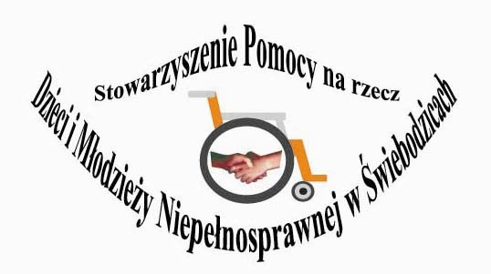
STOWARZYSZENIE POMOCY
NA RZECZ DZIECI I MŁODZIEŻY NIEPEŁNOSPRAWNEJ

58-160 Świebodzice, ul. Parkowa 4
NIP 884-24-07-686, REGON 891357410
Nr konta: BNP Paribas Bank Polska S.A. nr 42203000451110000003850540

Świebodzice, dnia 13.02.2024

OGŁOSZENIE

Zarząd Stowarzyszenia Pomocy na Rzecz Dzieci i Młodzieży Niepełnosprawnej zwołuje na dzień 15.03.2024, na godz. 14.00 Walne Zebranie – Sprawozdawczo- Wyborcze.
Zebranie Członków Stowarzyszenia, odbędzie się w siedzibie Stowarzyszenia przy ulicy Parkowej 4

Porządek obrad
1.Otwarcie obrad.
2. Wybór przewodniczącego Zebrania.
3. Wybór protokolanta.
4. Wybór Komisji Skrutacyjnej, Komisji Uchwał i Wniosków.
5. Przyjęcie porządku obrad
6. Sprawozdanie z działalności za rok 2023
- merytoryczne prezes Stowarzyszenia Elżbieta Surgieniewicz
- finansowe Danuta Bacza
7. Sprawozdanie Komisji Rewizyjnej za rok 2023
8. Przedstawienie planu pracy Stowarzyszenia na rok 2024
9. Dyskusja
10. Sprawy różne
11. Zakończenie obrad.

Z poważaniem
W imieniu Zarządu
Elżbieta Surgieniewicz - prezes Stowarzyszenia

OBECNOŚĆ OBOWIĄZKOWA

